Pressemeddelelse, 6. januar , 2014

Nicolai får et år bag rattet i Canada
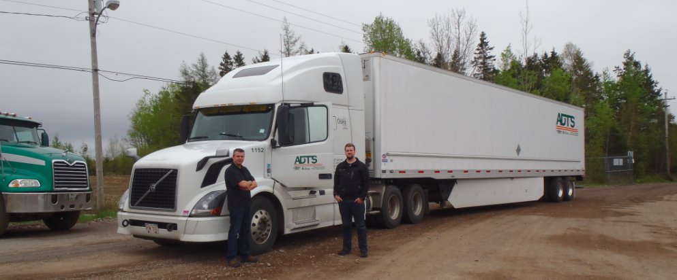
Nicolai Ovesen (t.h.) tager i dag hul på sit livs eventyr
TSU har sendt den første af mange nyuddannede chauffører et år til Canada. Muligheden skal være med til at lokke flere unge til faget.
I dag har 24-årige Nicolai Ovesen sin første arbejdsdag i det canadiske vognmandsfirma ADTS. Den store Volvo bliver hans arbejdsplads det næste år, hvor han skal fragte gods på tværs af den canadiske vildmark og ned langs den amerikanske østkyst fra New Foundland til Florida.
Et decideret drømmejob, mener den unge dansker:
- Jeg har glædet mig helt vildt til at komme af sted, siger Nicolai Ovesen, som er den første af mange fremtidige nyuddannede danske chauffører, der får chancen for at udleve drømmen om de endeløse landeveje på det amerikanske kontinent.
Det er Transportsektorens Uddannelsesfond (TSU) der står bag udvekslingsinitiativet. Allerede fra sommeren 2014 regner man med regelmæssigt at sende et hold af unge, nyuddannede danske chauffører på udviklingsophold til Canada, og formålet med initiativet er klart.
Gulerod for unge
- Muligheden for at tage et års eventyr i udlandet kan være præcis den gulerod, der får lidt flere unge til at søge ind på transportuddannelserne, siger projektchef i TSU Magnus Købke.
TSU har de senere år for alvor kastet sig ind i kampen for at lokke flere unge til at vælge en fremtid i transportbranchen. Sidste år lancerede fonden danmarkshistoriens dyreste undervisningsspil, Cargo Dynasty, som skal gøre det sjovt at tage transportuddannelsen, og desuden lokke flere folkeskoleelever til at interessere sig for en af landets vigtigste brancher. Spillet vandt i efteråret en fornem international pris i Bilbao som årets bedste undervisningsspil. Og i år lancerer man så muligheden for et gedigent udlandseventyr.

- Det er ingen hemmelighed, at gennemsnitsalderen for en ansat i transportbranchen er faretruende høj, og at vi har brug for flere unge talenter, hvis vi i fremtiden skal kunne begå os i den internationale konkurrence, siger Magnus Købke.
TSU har aftalerne på plads med to meget store canadiske vognmandsforretninger, som har købt ind på idéen om at få unge, danske chauffører i staben et års tid. TSU betaler rejseomkostningerne til og fra Canada, mens chaufførerne får løn af den canadiske arbejdsgiver under opholdet. Alt sammen noget, der passer Nicolai Ovesen helt fint.
- Det er et eventyr for mig. Det er chancen for at komme til at se noget helt andet og opleve noget nyt. Tænk, at der bag næsten hvert eneste sving i de næste 12 måneder, ligger ukendt land forude… Samtidig skal jeg lære et nyt land og en ny kultur at kende. Det bliver helt vildt fedt. Og måske også lidt hårdt, funderer Nicolai, der i sommer blev udlært hos Ole Larsen Transport i Brabrand.

Fakta om udvekslingsopholdet
* Ansøgere skal inden for det seneste år have gennemført en EUD ungdomslærlinge-uddannelse med svendebrev inden for et af følgende specialområder: Godschauffør, kranfører, tankchauffør, flyttechauffør eller renovationschauffør.
* Ansøgers læretid skal være gennemført i en af Arbejdsgiverforeningen for Transport og Logistiks (ATL’s) medlemsvirksomheder, eller ansøger skal arbejde i en medlemsvirksomhed på ansøgningstidspunktet.

* TSU betaler rejseomkostningerne til og fra Canada, mens chaufførerne får løn af den canadiske arbejdsgiver under opholdet
* Ansøgeren skal være parat til at indgå en kontrakt med den canadiske vognmand af 12 måneders varighed.
Fakta om Transportsektorens Uddannelsesfond (TSU)
* Transportsektorens Uddannelsesfond (TSU) har som mål at fremme og udvikle uddannelser til transportbranchen.
* Bag fonden står Arbejdsgiverforeningen for Transport og Logistik (ATL) og Fagligt Fælles Forbund (3F).
* Fondets midler skal målrettet anvendes til forskning, etablering af kurser/uddannelser, konferencer, pilotprojekter/forsøg og studierejser/ophold i udlandet.
* Målet er at indsamle relevant viden og erfaring for at imødekomme kravene til fremtidens transportsektor.
* TSU etablerer og finansierer forsøg med henblik på tilvejebringelse af erfaringer og viden omkring nye undervisningsformer og uddannelsesindhold.

